拜登的“算盘” 马克龙的“冷水”

卢展常 [有理儿有面](javascript:void(0);)

**有理儿有面**

微信号 youli-youmian

功能介绍 你说是不是

2021-02-09[原文](https://mp.weixin.qq.com/s?__biz=Mzg3MjEyMTYyNg==&mid=2247523608&idx=2&sn=894ac7098a87324e9d0317a7b091b2ea&chksm=cef6c96df981407b75f4154320abe3f4651525260faacec8a5b5e5b338791f587f1bdb0385b4&scene=27#wechat_redirect&cpage=47) 发表于

收录于合集





**全文共1029字，图片1张，预计阅读时间为3分钟。**

**本文作者：香港前报社编辑 卢展常**

**文章来源：网站《港人讲地》**



▼

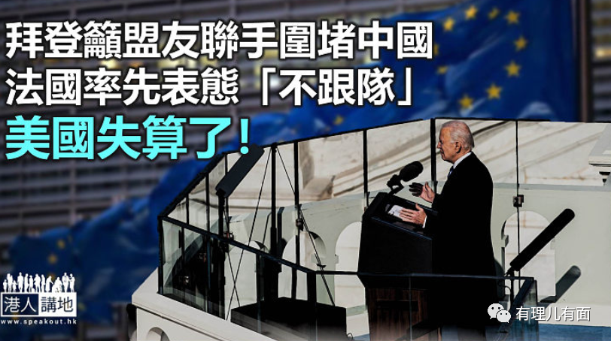

美国拜登新政府上台之后，据报已意欲连手自己在欧洲的盟友共同遏制中国，不时声称先与盟友协商再作详细决定；而拜登最新一次对华立场表态又称，中国应该预期在他任内，与美国的关系将会是激烈竞争。竞争，没有问题；只要是良性互利的竞争，可以接受，但若言围堵、遏制中国，笔者倒认为，拜登政府恐怕更要思量美国自己面临什么处境？

笔者早前提过，不久前欧洲一份民调显示，大多数欧洲民众其实并不希望自己的国家“随美起舞”、跟中国搞对抗；德国也有媒体指出，与中国脱钩的代价，恐怕比与美国脱钩更大…原来，这些不止是欧洲国家的民间声音，日前，法国总统马克龙就在一个国际场合发表演讲时明确表态，拒绝与美国连手遏制中国，还呼吁欧盟不应“跟队”美国围攻中国。据报马克龙直言，若欧美一致对付中国，是“最高级别容易导致冲突的局面”，后果只会适得其反…

回到上文的问题，大家认为，拜登政府呼吁盟友连手、围堵中国的算盘，还“打得响”吗？如果执意为之，恐怕被孤立的，会是美国自己吧？

**遏制中国谁得益？**

在美国的政坛里，自中美两国正式建交以来，就从来不缺少理性的“知华派”，但更不缺的，是“反华派”；尤其随着中国国力不断强大、在国际间的作用和地位不断显现，美国多位历任总统都是以亚太战略作为“重中之重”，以遏制中国崛起为己任，分别只在于，手段软一点还是硬一点。的确，拜登宣称自己不会采用前总统特朗普的对华方式，而是会聚焦于国际规则，但大家认为，拜登会接受在自己任内，中国变得越来越强大、大到足以挑战美国地位吗？不会！那么问题来了，美国要打击中国，关欧洲包括法国什么事？更何况，中国的发展被遏制，对欧洲国家有什么好处？

美国呼吁欧洲的盟友们连手围堵中国，要保护的，是它作为当今世界唯一超级大国的地位，是它在欧洲国家间的老大哥地位，但并不包括维护这些盟友自身的发展利益，单凭这一点，符合国际规则吗？所以现在法国首先表态不跟队、不归边，显然是明智的！笔者相信，从欧洲国家的角度而言，从一个不断发展的中国身上赚取自身利益，显然比“帮美国打击中国但什么也未必能得到”划算得多。尤其据报现时马克龙也注意到，中国在研发疫苗和向中东、非洲等国家分发疫苗方面更有效率。别忘记，中国正在凭实力贡献全球，美国呢？

**拜登并未“更英明”**

或许美国总觉得，当自己“永续”强大，就能永续罩住一众盟友，但怎不想想，盟友们希望永远依赖美国吗？借用中国驻美大使崔天凯的一句话——不论谁出任美国总统，最根本性的问题是，美国能否接受中国的发展！笔者想说，如果拜登依然无法打破这种基于美国霸权的固有思维，那么无论他的对华政策如何与众不同，也不会显得他比前任们更英明。





**关注公众号：**

**有理儿有面**

**理   性｜   揭   秘｜   探   讨**







### 精选留言

用户设置不下载评论